**Gateway**

**Cisco VG350**

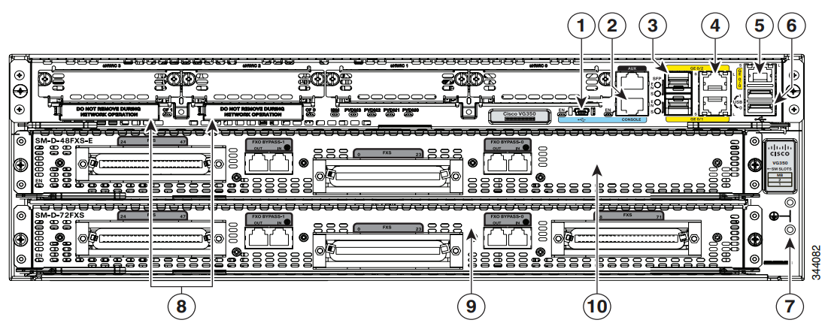

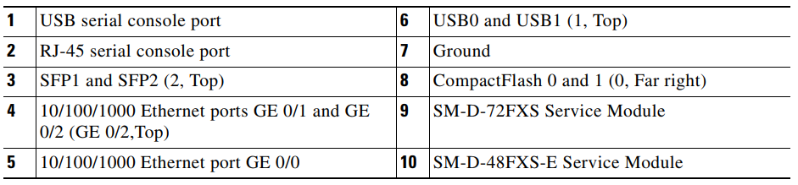

**CWDM**

**Cisco CWDM-SFP10G-1310 Compatible 10G**

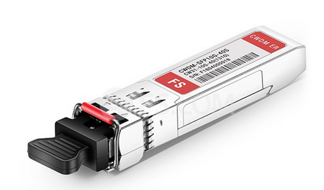

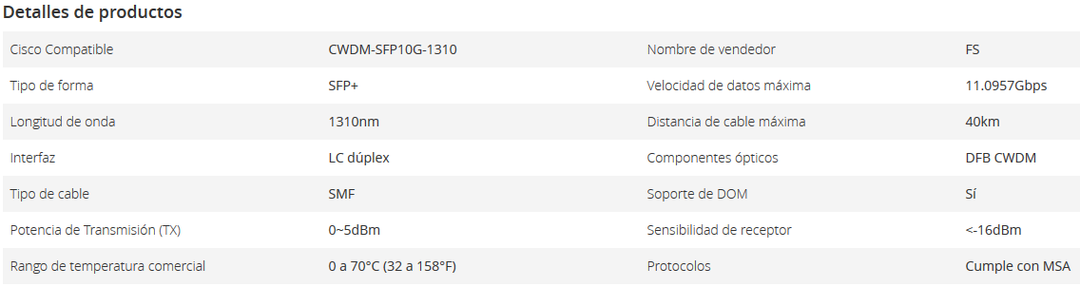

**Ductos**

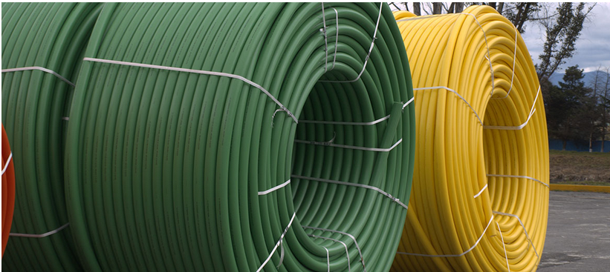

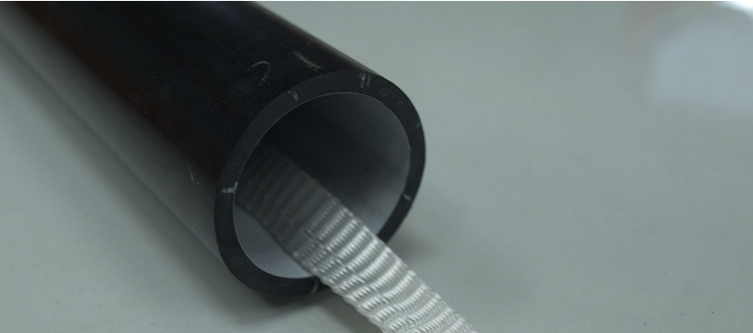

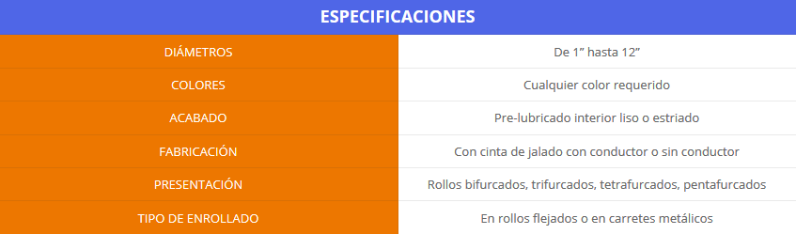

**Fibra subsuelo interior**

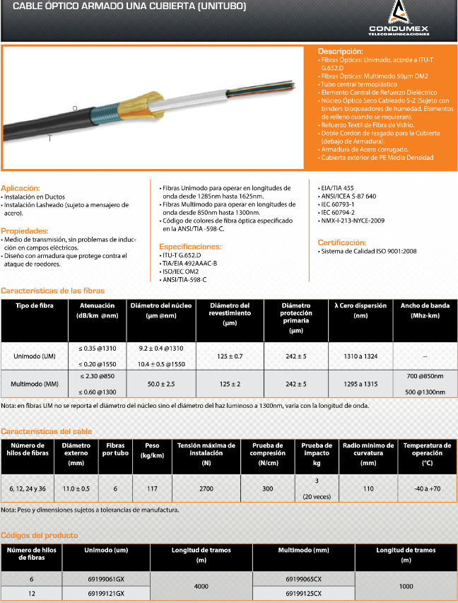

**Fibra exterior**

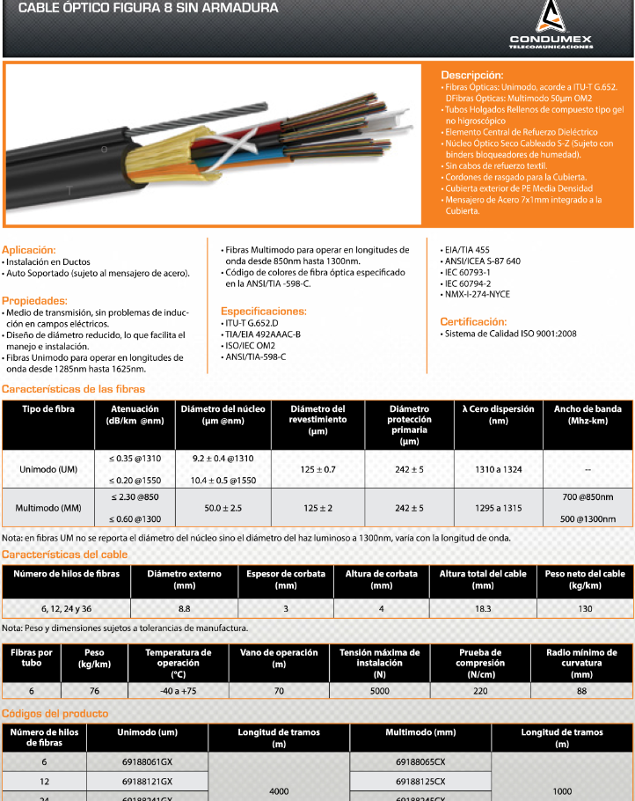

**Cálculos**